本实用新型公开了一种面向智能充电桩优化的电动汽车充电调度算法。针对电动汽车充电无序，在高峰期集中充电对电网冲击巨大的问题，以电动汽车充电为对象，针对电动汽车充电较为集中的时间段，对联网充电桩进行智能调度，提出一种面向智能充电桩优化的电动汽车充电调度算法，建立以电网冲击最小，电动汽车充电最均衡为目标的多目标优化模型。优化模型能够给出城市充电桩分阶段充电调度策略，能够对地区内电动汽车进行智能有序充电，提高智能充电桩优化设计水平，降低电动汽车充电对电网的冲击，合理利用电能。

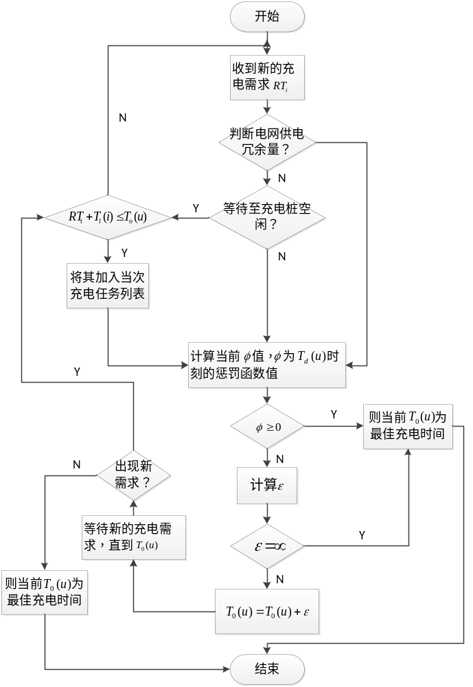
- 一种面向智能充电桩优化的电动汽车充电调度算法，其特征在于：建立以电网冲击最小，电动汽车充电最均衡为目标的多目标优化模型。并应用遗传算法对优化模型进行求解。
- 根据权利要求1所述的一种面向智能充电桩优化的电动汽车充电调度算法，其特征在于：该算法根据电动汽车蓄电池剩余电量定义惩罚函数，剩余电量越少，惩罚函数值越大，表明该电动汽车的充电意愿越迫切。
- 根据权利要求1所述的一种面向智能充电桩优化的电动汽车充电调度算法，其特征在于：监测不同时段的电网负荷，对地区内充电桩进行分时段调度。
- 根据权利要求1所述的一种面向智能充电桩优化的电动汽车充电调度算法，其特征在于：电动汽车到达充电桩并进行连接，充电桩随即向调度中心发出充电指令。电动汽车将蓄电池剩余电量通过数据传输通道上传到充电桩，充电桩发送充电指令的同时，向调度中心上传状态信息。调度中心根据当前电网负荷状况对充电桩充电进行智能调度。

一种面向智能充电桩优化的电动汽车充电调度算法
技术领域
本发明属于电力技术领域，尤其设计一种电动车智能交流充电桩及其优化方法。
背景技术
随着人们对环境问题的重视，电动汽车被列入国家重大科技产业工程和国家863计划，其地位非常重要。我国的电动汽车的自主创新过程中，效果明显，特别是我国自主研发的蓄电池已经应用于公交车领域。蓄电池的充电设施是电动汽车进行正常运营不可或缺的配套设备，其主要功能是将电网系统中的电能转化成电动汽车车载电池的电能。
智能电网是实现电网技术发展的必然趋势，实现完全自动化的电力供应网络，尤其对城市用电高峰期的电力供应进行智能调度。而城市的充电桩网络庞大，对城市供电提供了一个巨大的缓冲区，通过智能调度算法对用电高峰期的充电桩充电网络进行合理调度，不仅能够改善城市供电环境，而且也能够提高电能的利用率。
城市电动车数量逐年增加，当城市充电桩达到一定数量级时，其整体对电网的冲击是巨大的，尤其电动汽车充电存在一定的规律，在夜间前半部分集中进行充电与城市用电高峰重叠，给电网造成的负担最重，后半夜城市用电高峰过去之后，多数电动汽车也充电完毕了。充电存在严重的充电无序性，造成资源浪费的同时，加重了城市供电压力。因此对城市电动汽车充电桩进行有序调度，实现电动汽车智能充电具有明显的现实意义。
发明内容
本实用新型目的是针对电动汽车充电桩运行无序，对电网负荷造成冲击等问题。提出了一种面向智能充电桩优化的电动汽车充电调度算法。实现电动汽车有序充电，充电桩高效利用，缓解城市供电压力，给供电提供高效的缓冲区，改善城市用电环境。
为了解决上述技术问题，本实用新型通过下述技术方案得以解决：
一种面向智能充电桩优化的电动汽车充电调度算法分为以下步骤：
（1）电动汽车到达充电桩并进行连接，充电桩随即向调度中心发出充电指令。电动汽车将蓄电池剩余电量通过数据传输通道上传到充电桩，充电桩发送充电指令的同时，向调度中心上传状态信息。调度中心根据当前电网负荷状况对充电桩充电进行智能调度。
（2）当新的充电需求指令进入到充电任务列表中时，调度中心首先根据电网负荷监测信息判断电网是否出去重负荷，如果负荷正常，则将最高优先级赋给该充电桩，则此时即为最佳充电时间。
（3）若当前为用电高峰期，电网负荷较重，则以根据电动汽车蓄电池剩余电量定义惩罚函数，剩余电量越少，惩罚函数值越大，表明该电动汽车的充电意愿越迫切。根据惩罚函数值对有充电需求的充电桩进行排序，根据电网负荷依次从第一优先级进行充电。
（4）惩罚函数值较小的充电任务将被排到后一时间段进行充电。城市电网一天之内的供电负荷不尽相同，尤其在夏季会频繁出现超过城市电网最大负荷的用电高峰期。通过电力部门的电网监控信息，或安装在电网内部的测试仪器可以对电网实时采集电压、电流和相应波动信息。以此为依据来判断电网的供电冗余量W_{H}。
（5）以电动汽车充电数量和电动汽车充电时长为变量，电网供电冗余量为约束，建立以电网冲击最小，电动汽车充电最均衡为目标的多目标优化模型。当前阶段总的充电时长为f(i):
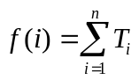
n：充电需求数量；
T_{i}：第i辆电动车所需的充电时长；
i：需要充电的电动车编号。
当前阶段总的充电功率为g(i):
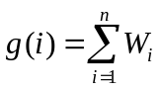
W_{i}：第i辆电动车所需的充电功率。
当前阶段每小时的充电任务为t：
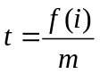
m：需要充电的当前阶段的小时数。
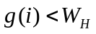
W_{H}：当前电网的冗余量。
（6）根据得到的充电任务t，按照充电任务列表中各充电任务的惩罚函数值进行安排相应充电桩工作。
作为优选，可以在城市用电高峰期的电网冗余量对充电任务t进行限制，以缓解城市供电压力。
本发明由于采用了以上技术方案，具有显著的技术效果和实际使用价值，能够实现在城市用电高峰期对地区内充电桩进行调度，调整电动汽车供电，缓解城市供电压力，提高电能利用率。

附图说明
图1是一种面向智能充电桩优化的电动汽车充电调度算法流程图。
图2是实施电动汽车充电调度的原理图。
图3是调度中心调度原理图。
图4是充电桩调度示意图。
具体实施方式
下面结合实施例对本发明作进一步详细描述：
实施例
电动汽车充电时间存在一定分布，电动汽车在使用时是不能进行充电的，在日常生活的条件下，绝大部分的电动汽车在晚上21点到早晨6点都停在家中或充电站中，此时充电桩整晚工作为电动汽车补充电能。另外较为集中的充电时间段是晚上18点到21点，这段时间正好与城市用电高峰冲突。为了避免冲突在夜间应时段进行调度充电，将一定数量的充电任务分配到午夜到凌晨这一时间段内。
从电网的角度来看，对于离供电中心较远的充电需求，可以适当降低惩罚函数值，因为电能经过长距离的传输，会增加输送线路上的电能消耗，增加供电成本。这一问题可以通过设置距离表来定义各充电桩离供电中心的距离，并根据距离调整惩罚函数值来调整充电任务清单内充电任务的优先级。离供电中心较远的充电任务适当降低优先级，而离供电中心较近的充电任务可以适当提高优先级。
针对不同的电动汽车，其充电功率也是不同的，家用充电桩功率较小，充电站内的充电桩功率较大。相应的充电功率越大，充电时间也将越短，在分配充电任务时，可以根据不同规格的充电桩调整充电时长T_{i}。以达到更准确的充电桩智能调度效果。
在电动汽车充电过程中，蓄电池会产生发热现象，也会受季节变化周围温度的变化影响，如果产生过热，可能会发生自燃问题，威胁周围环境和财产安全，因此在充电过程中保障操作人员和车载电池的安全是至关重要的。充电桩内部应安装故障检测模块，将检测到的充电桩自身故障和电动汽车内蓄电池的故障及时反馈给调度中心，由调度中心及时采取断电保护或降压供电等措施。
以上结合附图对本发明的具体实施方式作了说明，但这些说明不能被理解为限制了本发明的范围，本发明的保护范围由随附的权利要求书限定，任何在本发明权利要求基础上的改动都是本发明的保护范围。

图1

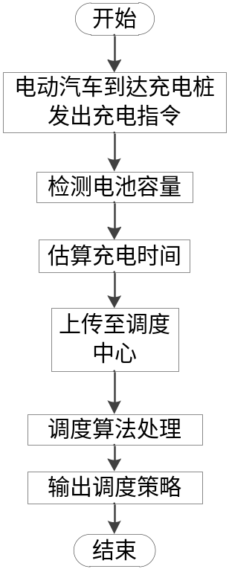
图2

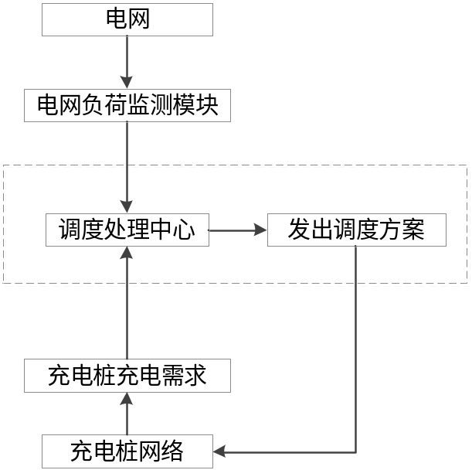
图3

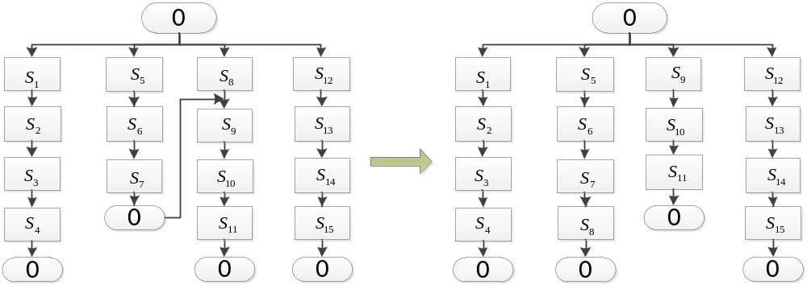
图4

